# 微信小程序设计页面设计规范

* **前台**
* 主页/商品浏览：如图3.5所示

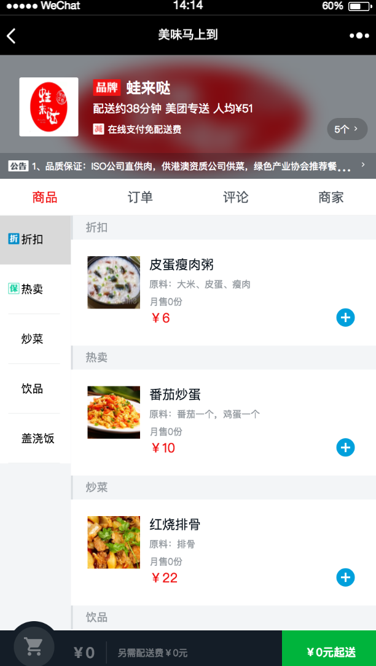

图3.5 系统前端主页图

* 订单列表：如图3.6所示

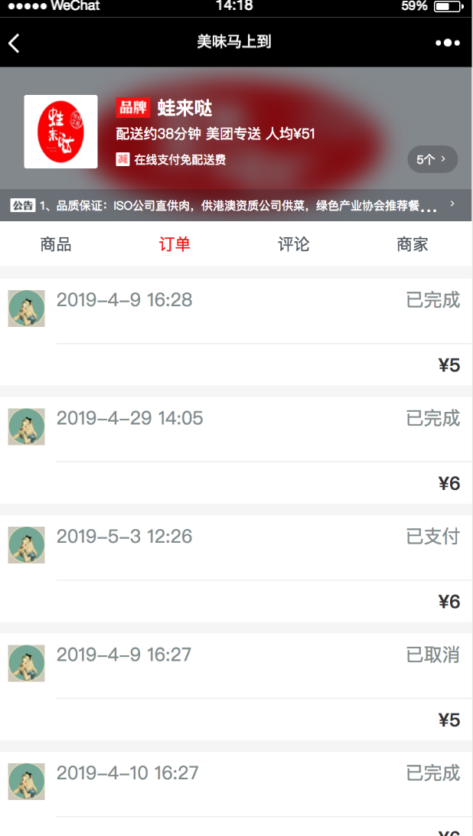

图3.6 系统前端订单列表图

* 购物车：如图3.7所示

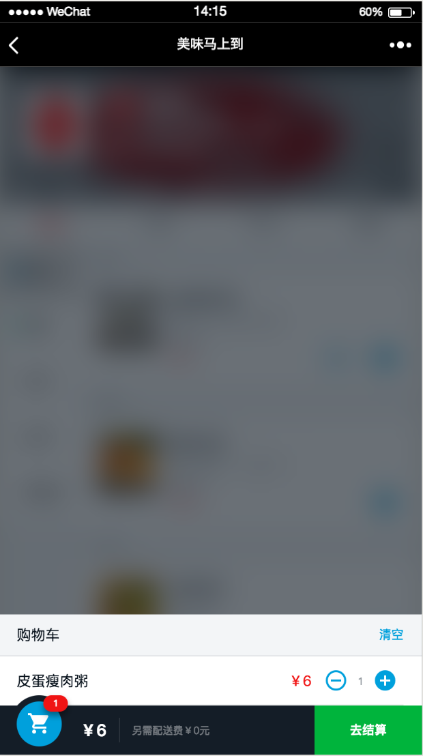

图3.7 系统前端购物车图

* 评论列表：如图3.8所示

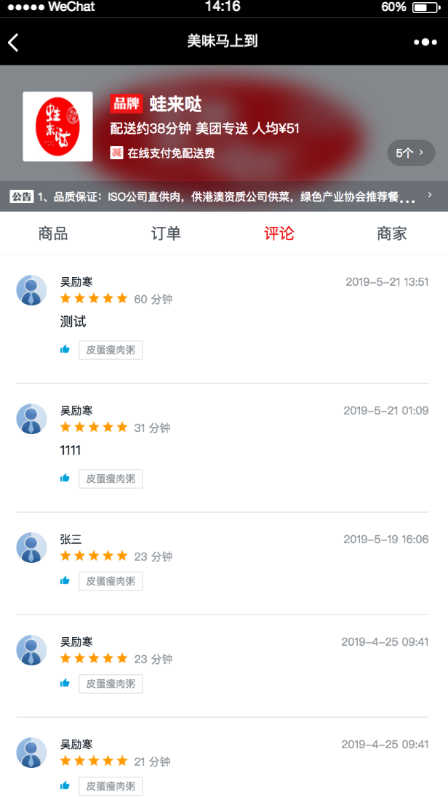

图3.8 系统前端评论列表图

* 评论界面：如图3.9所示

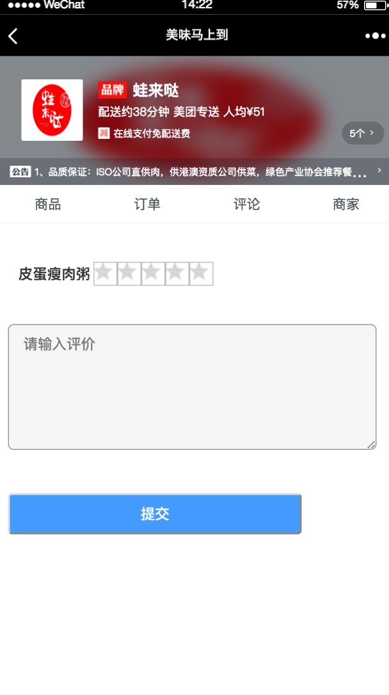

图3.9 系统前端评论界面图

* 商家信息：如图3.10所示

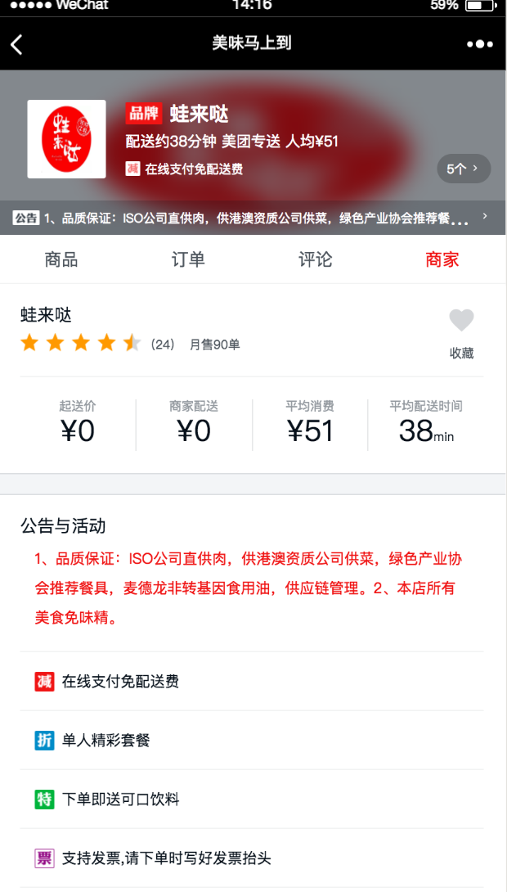

图3.10 系统前端商家信息图

* 订单界面：如图3.11、3.12所示

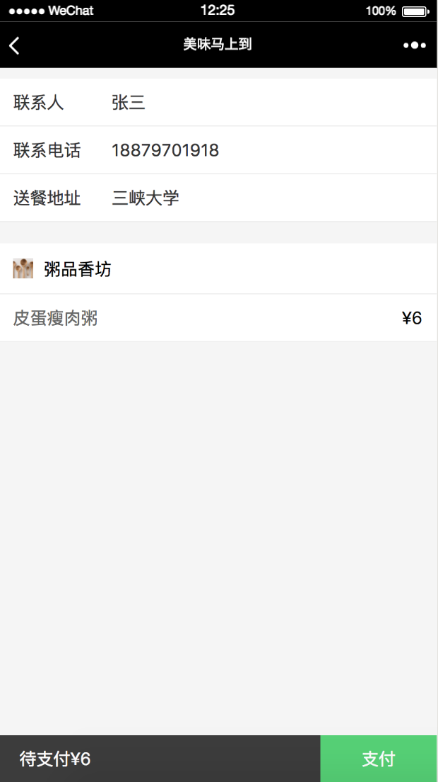

图3.11 订单填写界面图

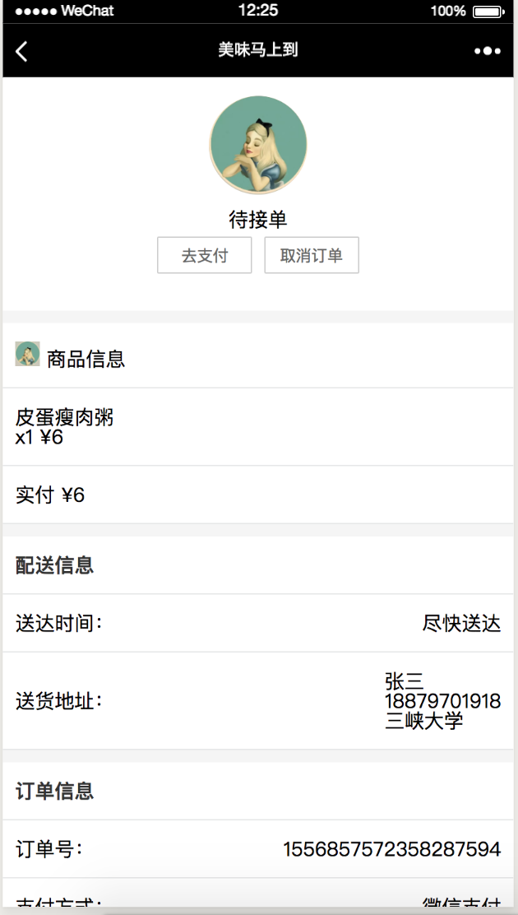

图3.12 订单界面图